¡¡ Hola chicos!! ¿Cómo están? Espero que muy bien y con ganas de ponernos en movimiento.
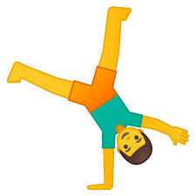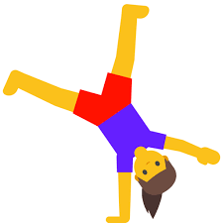

Antes de comenzar les hago una pregunta: ¿conocen la importancia de desayunar cuando se levantan a la mañana? En familia lean el siguiente cuadro y analicen qué quiere decirles.
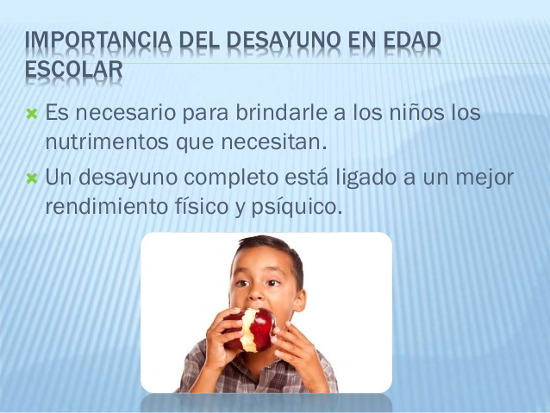

Ahora vamos a preparar nuestra clase realizando ejercicios para entrar en calor nuestros músculos, con mucho cuidado para no lastimarnos.

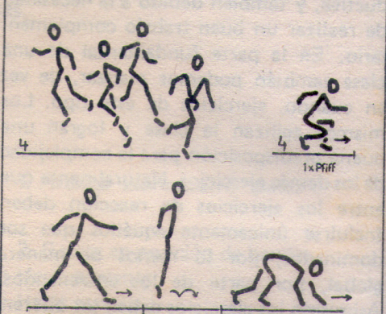
Realizar estos ejercicios:
- Trotar en forma libre por el espacio que tengan, contando hasta 20.

2- Caminar 12 pasos en cuclillas (agachaditos)

3- Caminar 10 pasos largos, seguido de 10 saltos con los 2 pies y 10 pasos en cuadrupedias. (4 patas)
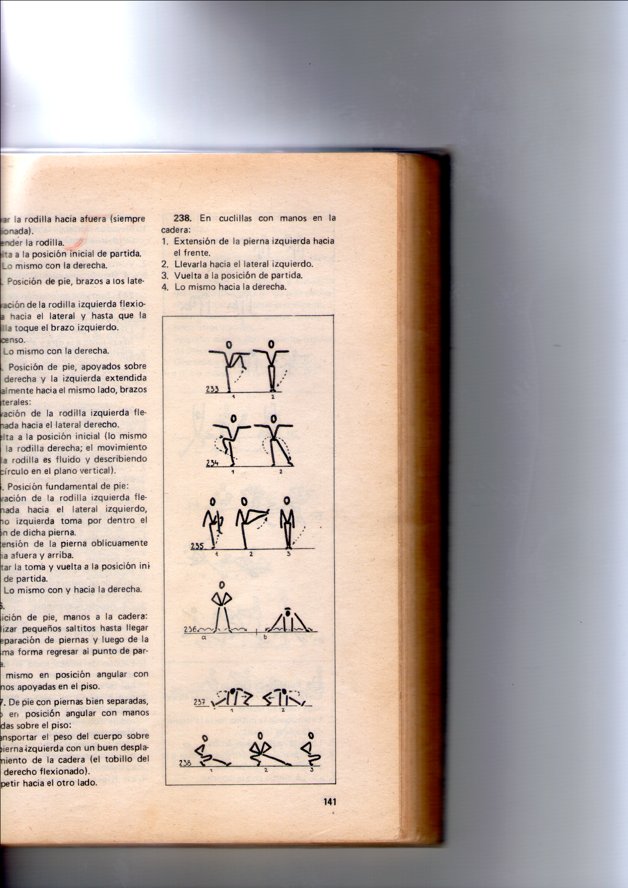

Ahora a estirar un poquito: separar piernas, bajar las 2 manos al piso y mantener contando hasta 15. Luego flexionar 1 pierna y después la otra sin soltar las manos del piso contando hasta 15.

¡Ahora sí, listos para comenzar con la actividad de esta semana!

Vamos a practicar el apoyo de manos en el suelo, con 2 ejercicios básicos, que deben practicarlos repitiéndolos varias veces cada uno, al menos dos veces por semana
- El conejito: Desde posición de cuclillas, apoyar manos en el piso, levantar cadera con las dos piernas juntas y al bajar terminar en cuclillas.

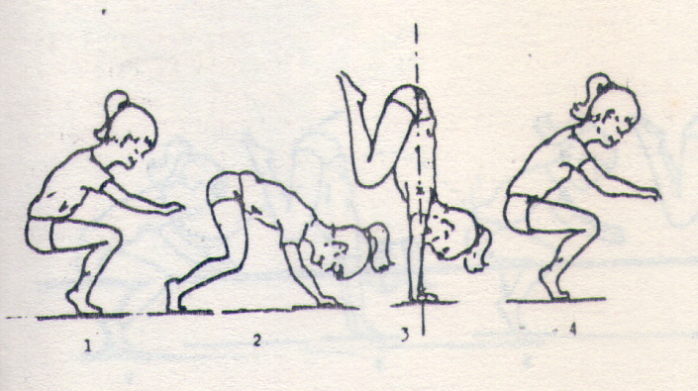

- El potrillito: desde posición de cuclillas apoyar las manos en el suelo, levantar cadera haciendo pataditas de piernas y bajar quedando en cuclillas.

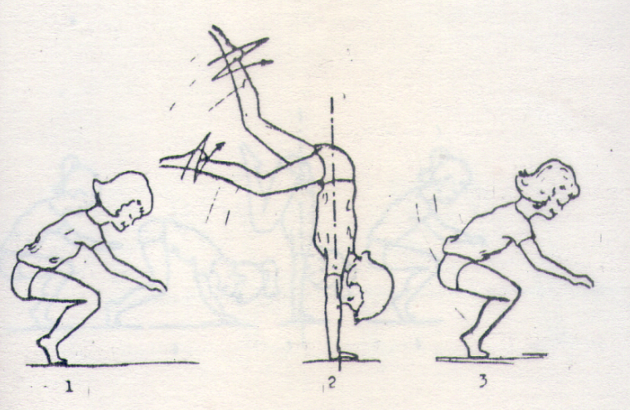

Por último un ejercicio que deben tratar de lograr hacerlo sin problemas a la vuelta de clases: ATAR LOS CORDONES DE MIS ZAPATILLAS.
Pidan ayuda a un adulto que les explique como es el manejo de los cordones y los nudos,luego sólo deben practicar muuuchasss veces hasta que les salga. El que ya sabe hacerlo, tratar de atar cordones de otra persona.

SIGAMOS CUIDÁNDONOS. USEMOS BARBIJOS AL SALIR Y AL VOLVER A CASA, LAVEMOS BIEN NUESTRAS MANOS. 
¡¡LOS QUIERO!!
¡¡ HASTA LA PRÓXIMA CLASE!!

Seño Patricia Moggina

